Anhang zu Logarithmische und exponentielle Verstärker
Die beschriebene Funktion der exponentiellen Verstärkerschaltung zeigt ein zur Basis e beschriebene Funktion.
$$I_{out}=I_{ref}*e^{\frac{U_{ctrl}}{U_{T}}}$$
Da aber bei Musiknoten mit Bezug auf die Frequenz eine Verdoppelung (Basis 2) erfolgt muss ein Basiswechsel realisiert werden.
Allgemein kann durch folgende Eigenschaft von Potenzen gesagt werden:
$$a^{x}=e^{x*\ln\left(a\right)}$$
Für die bekannte Basis a=2 kann nun folgendes bestimmt werden:
$$2^{x}=e^{x*\ln\left(2\right)}$$
Da der Logarithmus einer konstanten Zahl ebenfalls eine Konstante ist kann diese berechnet werden:
$$λ=\ln\left(2\right)≈0,693$$
Nun kann die Gesamtfunktion neu betrachtet werden:
$$f\left(U_{CV}\right)=2^{U_{CV}-4}*440Hz$$
Die Frequenz-Funktion also die Wandlung von Spannung oder Strom in eine Frequenz geschieht im OTA, das heißt eine Multiplikation. Daher kann die Funktion erneut umgeschrieben werden mit der Steuerfunktion $s(U_{CV})=I_{ABC}$:
$$f\left(U_{CV}\right)=s\left(U_{CV}\right)*\frac{440Hz}{I_{ref}}$$
Nun kann die Funktion s definiert werden (für weitere Betrachtung können die -4 vernachlässigt werden (Verschiebung der Oktave)):
$$s\left(U_{CV}\right)=I_{ref}*e^{\frac{λ_{T}*U_{CV}}{U_{T}} } \\ λ_{T}=λ*U_{T}$$
Da $U_{T}≈26mV$ bei zirka 300K (Raumtemperatur) besitzt kann auch hier ein fester Wert bestimmt werden:
$$λ_{T}=λ*{\{U}_{T}\}=\ln\left(2\right)*26*{10}^{-3}≈0,0180218267$$

Der Faktor $λ_{T}$ kann durch einen Spannungsteiler realisiert werden (mit $U_{λ_{T}}$):
$$\frac{U_{λ_{T}}}{U_{CV}}=\frac{R_{λ_{T}}}{R_{CV}+R_{λ_{T}}}⇒U_{λ_{T}}=U_{CV}\frac{R_{λ_{T}}}{R_{CV}+R_{λ_{T}}} \\ \frac{R_{λ_{T}}}{R_{CV}+R_{λ_{T}}}=λ_{T}$$
Überlegung: Statt eines festen Widerstandverhältnis, könnte hier ein PTC-Widerstand (Kaltleiter) eingebracht werden. Da Halbleiter NTC-Eigenschaften besitzen würden so thermisch unerwünschtes Verhalten ausgeglichen werden. Nach dem Prinzip Plus und Minus ergibt Null.
Mit all diesen Anpassungen sieht die Steuerfunktion nach allen Kürzungen und Umformungen folgendermaßen aus:
$$s\left(U_{CV}\right)=I_{ref}*e^{\frac{λ_{T}*U_{CV}}{U_{T}} }⇒s\left(U_{CV}\right)=I_{ref}*2^{\{U_{CV}\}}$$
Die Gesamtfunktion der Frequenz sieht folgendermaßen aus:
$$f\left(U_{CV}\right)=s\left(U_{CV}\right)*k$$
Wobei $k=\frac{400Hz}{I_{ref}}$ die Konstante des OTAs ist und konkret bestimmt werden kann. Die Frquenzabhängigkeit des OTAs in Bezug auf I_ABC ist bereits bekannt.
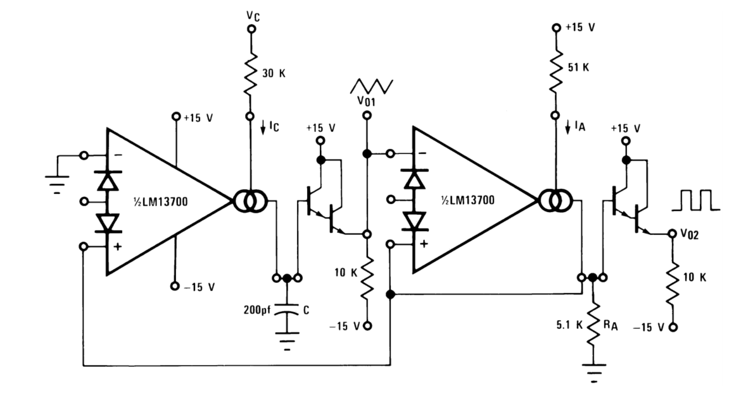
Abbildung 1: Dreieck-Rechteck-Oszillator Schaltung aus Datenblatt LM13700 [2]
$$f\left(I_{C}\right)=\frac{I_{C}}{4*C*I_{A}*R_{A}}$$
In unserem Fall ist $I_{C}=I_{ABC}=s(U_{CV})$:
$$f\left(U_{CV}\right)=s\left(U_{CV}\right)*{\left(4*C*I_{A}*R_{A}\right)}^{-1}$$
Das bedeutet, dass der Ausdruck ${\left(4*C*I_{A}*R_{A}\right)}^{-1}$ der Konstante $k$ entsprechen muss:
$$k={\left(4*C*I_{A}*R_{A}\right)}^{-1}$$
Bevor die Ermittlung von k durchgeführt wird, kann zur Überprüfung eine Einheitenkontrolle durchgeführt werden:
$$\left[k\right]={\left(\left[4\right]*\left[C\right]*\left[I_{A}\right]*\left[R_{A}\right]\right)}^{-1} \\ \frac{Hz}{A}=\frac{1}{F*A*Ω} \\ \frac{Hz}{A}=\frac{1}{\frac{As}{V}*A*Ω} \\ \frac{Hz}{A}=\frac{Hz}{\frac{A}{V}*A*\frac{V}{A}} \\ \frac{Hz}{A}=\frac{Hz}{A}$$
Die Einheitenkontrolle bestätigt die korrekte Dimension von k:
$$k=\frac{400Hz}{I_{ref}};C=?;I_{A}=\frac{15V}{56kΩ};R_{A}=4,7kΩ$$
Da nur C unbekannt ist muss danach aufgelöst werden. Die Größen I_A und R_A sind bekannt, weil sie auch die Amplitude beeinflussen und diese Bereits abgestimmt ist. Der Referenzstrom I_ref ist noch nicht definiert, muss aber im μA-Bereich liegen. Um einen konkreten Wert für C errechnen zu können wird I_ref=10μA bestimmt:
$$\frac{400Hz}{10μA}=\frac{1}{4*C*\frac{15V}{56kΩ}*4,7kΩ} \\ \frac{\left(400Hz*4*\frac{15V}{56kΩ}*4,7kΩ\right)}{10μA}=\frac{1}{C} \\ C=\frac{10μA}{400Hz*4*\frac{15V}{56kΩ}*4,7kΩ}≈4,9645nF$$
Für den Simulationsaufbau ist diese Dimensionierung in Ordnung, doch in einem realen Aufbau, sollt so nur die Größenordnung des Kondensators bestimmt werden und bspw. I_ref errechnet werden und für den Kondensator ein Wert aus der Bauteilwert-Bauteiltoleranz-Reihe entnommen werden.
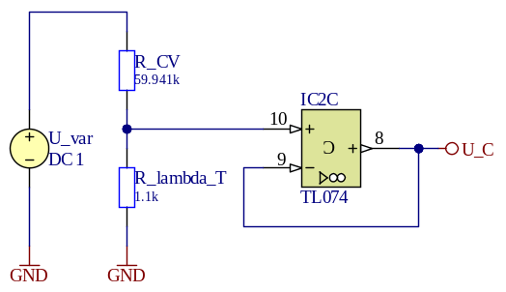
Abbildung 2: Spannungsteiler zur Wandlung der Eingangsspannung
Wie bereits beschrieben muss eine Basiswechsel von der Basis der natürlichen Zahl e auf die Basis 2 vorgenommen werden. Dabei wird wie beschreiben auch die Temperaturspannungen von Halbleiterbauelementen rechnerisch statisch rausgerechnet. Um die Temperaturspannung sollt hier mit einer anderen Art der Temperaturkompensation (z. Bsp. PTC-Widerstand) gearbeitet werden.
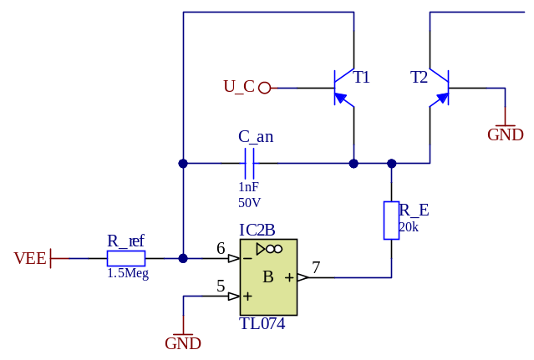
Abbildung 3: Expo-Verstärker mit OPV als Integrator
Im Gegensatz zur bereits gezeigten Expo-Verstärker Schaltung wird der OPV hier rückgekoppelt und als Integrator geschalten. Warum wird diese Beschaltung benötigt? Da dies Transistoren T1 und T2 einen exponentiellen Stromfluss erzeugen (nie Null) würde dies den invertierenden Eingang des OPV hochtreiben und damit den Ausgangverzerren. Mithilfe des Kondensators sorgt der OPV dafür das am Ausgang gewährleistet werden kann das 0V (virtuelle Masse) anliegt. Dies kann auch systemtheoretisch durch folgende Formel begründet werden:
$$U_{OPV_{out}}\left(t\right)=\frac{1}{C}\int{I_{out} dt}$$
Dabei entspricht der Strom $I_{out}$ dem Kollektorstrom des Transistor T2.
Nachtrag-Info: Zuvor erfüllte der OPV nur die Funktion einer Konstant- bzw. Referenzstromquelle für den Expo-Verstärker. [3]

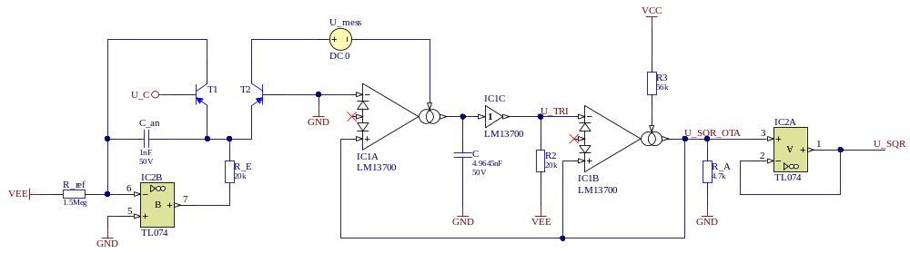
Abbildung 4: OTA mit direkter V/Oct. Ansteuerung
Hier kann gesehen werden, dass der Strom des Expo-Verstärkers direkt als Steuerstrom $I_{ABC}$ des OTAs verwendet werden kann.
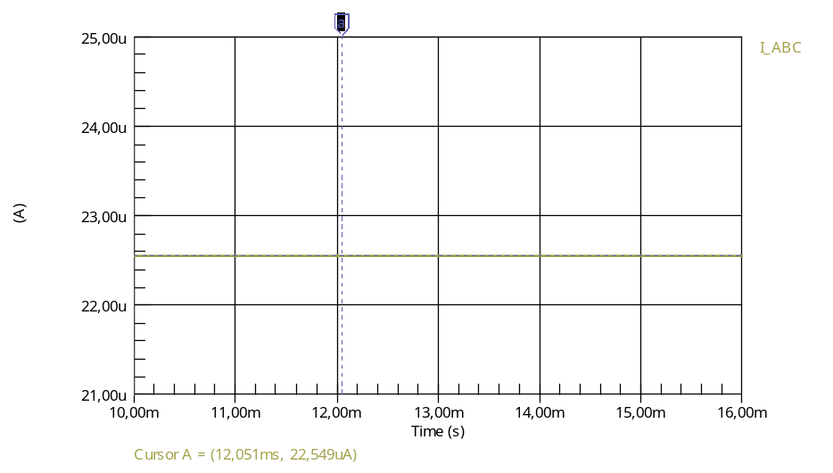
Abbildung 5: Simulation I_ABC unkompensiert
Mathematisch sollte bei einer Steuerspannung von 1V ein I_ABC von 20μA fließen. Hier kann aber beobachtet werden, dass ein etwas höherer Strom fließt. Warum?
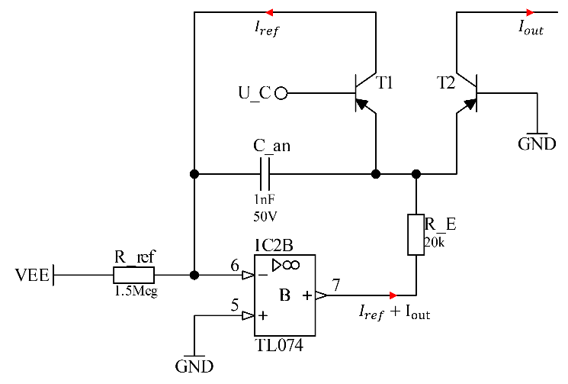
Abbildung 6: Stromfluss des Expo-Verstärkers
Der Stromfluss zeigt folgendes Verhalten. Dies kann, aber einfach behoben werden, indem man den I_ref anpasst. Dazu gibt es mehrere Möglichkeiten, wie dies umgesetzt werden kann (z. Bsp. mit einer Möglichkeit der Linear-FM-Anpassung).
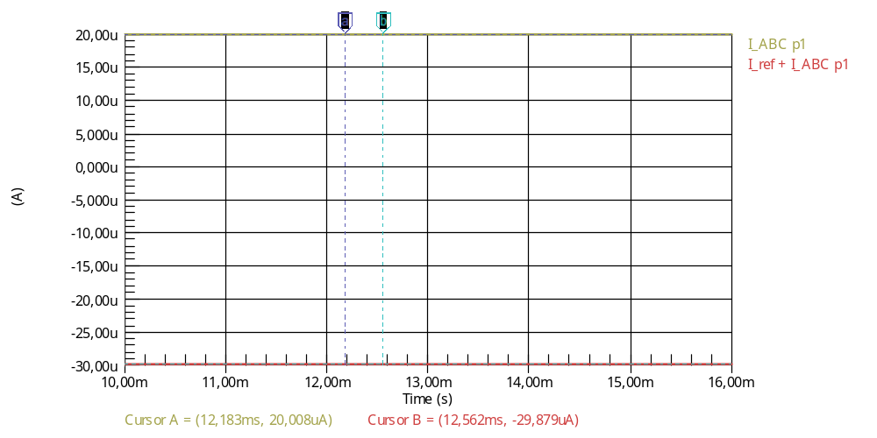
Abbildung 7: I_ABC linearisiert
Um für die Simulation die Linearisierung zu zeigen wurde der Wert des R_ref gesweept und nach einem passenden Wert gesucht. (R_ref = 1.6905MΩ)
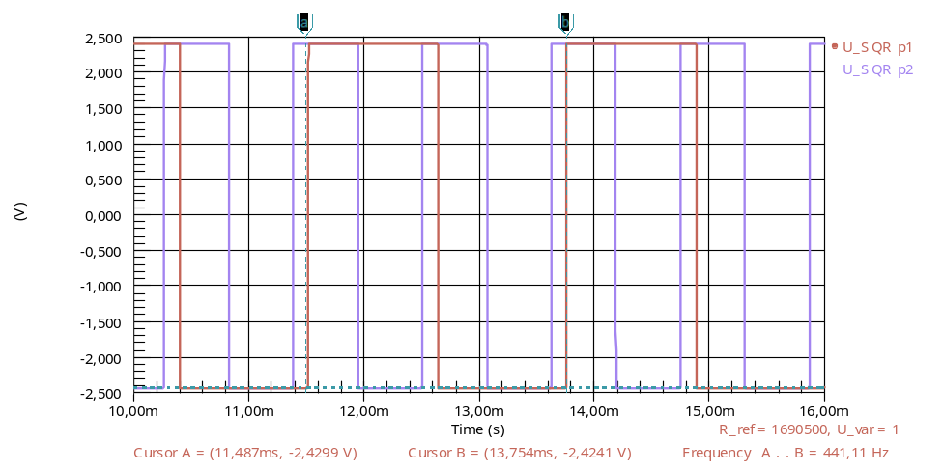
Abbildung 8: Simulation Rechteck U_CV=1
Wenn die Steuerspannung bei 1V liegt, kann am Ausgang die gewünschten 440Hz (Kammerton a) beobachtet werden. Funktioniert aber nun der Expo-Verstärker korrekt?
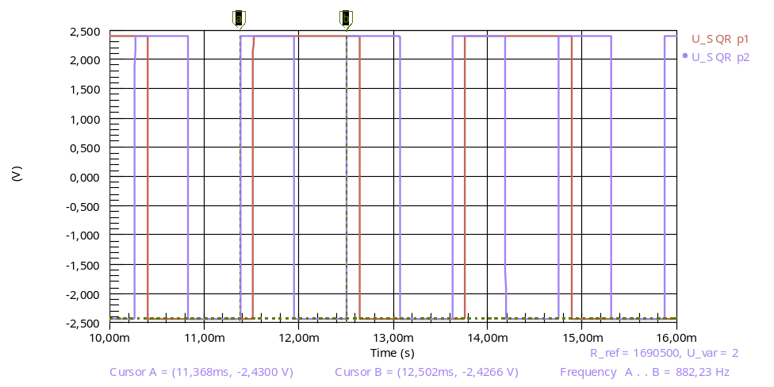
Abbildung 9: Simulation Rechteck U_CV=2V
Es kann die doppelte Frequenz von 880Hz tatsächlich beobachtet werden. Eine Oktavenerhöhung kann somit bestätigt werden.
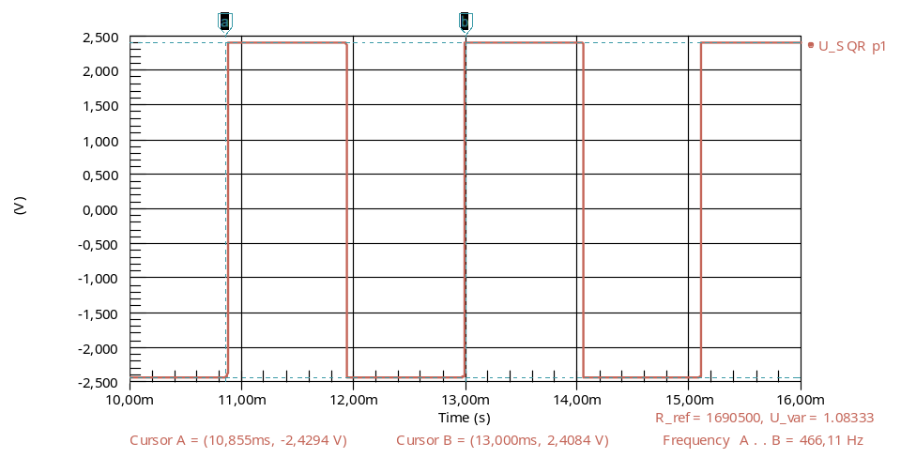
Abbildung 10: Simulation Rechteck U_CV=1+1/12V
Nun zur Überprüfung der Noten innerhalb einer Oktave. Die theoretisch berechnete Frequenz sollte bei ca. 466,164Hz liegen und kann in der Simulation ebenfalls bestätigt werden.
Als erster Konzeptplan kann die Umsetzung des CV-Gates zur Bestimmung der Frequenz (Note) erfolgreich realisiert werden. Alle Bauteilwerte und sonstige Schaltungsdimensionierungen sollten bei einem Praxisaufbau angepasst und anwendungsnah bestimmt werden. Die Schaltungskonzepte sollte hier nur als Richtlinie für nähere Bestimmungen stehen und die Realisation des Aufbaus erforschen. @Wendelin: Wichtige Elemente, die noch erforschten werden müssen sind die Temperaturkompensation (Stichwort: Transistor-Matched-Pair für Expo-Amp) um ein lineares Verhalten gewährleisten zu können.
(Erik Tóth, 10.07.2025)

Abbildungsverzeichnis
Abbildung 1: Dreieck-Rechteck-Oszillator Schaltung aus Datenblatt LM13700 [2] 2
Abbildung 2: Spannungsteiler zur Wandlung der Eingangsspannung 4
Abbildung 3: Expo-Verstärker mit OPV als Integrator 4
Abbildung 4: OTA mit direkter V/Oct. Ansteuerung 5
Abbildung 5: Simulation I_ABC unkompensiert 5
Abbildung 6: Stromfluss des Expo-Verstärkers 5
Abbildung 7: I_ABC linearisiert 6
Abbildung 8: Simulation Rechteck U_CV=1 6
Abbildung 9: Simulation Rechteck U_CV=2V 7
Abbildung 10: Simulation Rechteck U_CV=1+1/12V 7

Literaturverzeichnis
[1] „Physikalische Größe“, Wikipedia. Zugegriffen: 9. Juli 2025. [Online]. Verfügbar unter: https://de.wikipedia.org/wiki/Physikalische_Gr%C3%B6%C3%9Fe
[2] „LM13700 Dual Operational Transconductance Amplifiers With Linearizing Diodes and Buffers“, Texas Instruments, Data Sheet Revision F. Zugegriffen: 27. Juni 2025. [Online]. Verfügbar unter: https://www.ti.com/product/LM13700
[3] J. Tysseng, „Constant reference current and linear frequency modulation“. Zugegriffen: 9. Juli 2025. [Online]. Verfügbar unter: https://www.xonik.no/theory/vco/reference_current.html

Geschwungene Klammern {x} zeigen an, dass nur der Zahlenwert der Größe x zu betrachten ist. Ähnlich kann mit eckigen Klammern [x] auf die Einheit einer Größe x gezeigt werden. [1]

